**Голещихин Николай Николаевич**

**г. Москва**

***https://taplink.cc/goleshihin_nikolai***

|  |  |
| --- | --- |
|  | * Бизнес-тренер, консультант, спикер федеральных площадок * Собственник компаний «Advantage» (управление недвижимостью) – смена концепции, продажа», «ДиректАктив» (бизнес-образование) * Автор методики и книги «ГОЛДРИНГ. Алгоритм эффективных продаж» * Основатель образовательных онлайн-проектов: «Академия Бизнес-Коммуникации» и «Академия Осознанного Предпринимательства» * Эксперт в сфере развития корпоративной стратегии компании, внедрения принципов бережливого производства, управленческих навыков руководителей высшего и среднего звена в федеральных и региональных компаниях * Спикер и методолог образовательных проектов Торгово-промышленной Палаты РФ, «Деловая Среда» (ПАО «Сбербанк»), «Skolkovo», «SINERGY» («Sales Forum») * Преподаватель курса «Управление персоналом» Президентской программы подготовки управленческих кадров * Преподаватель курсов MBA «Антикризисное управление», «Технологии внедрения изменений» |

Цифры и факты:

Автор, методолог и тренер по обучению федеральных и региональных отделов продаж

Более 2000 компаний-клиентов федерального и регионального масштабов

Более 30 000 участников семинаров и тренингов по продажам и управлению проектами

Более 500 личных консультаций по эффективности бизнеса для собственников компаний

Автор более 20 технологий и методик в сфере переговоров, менеджмента и маркетинга

Проведено более 1500 образовательных программ и стратегических сессий

Увеличение прибыли компаний клиентов от 10% до 250%

Суммы реализованных контрактов до 3,4 млрд руб.

Авторские технологии и методики:

* «ГОЛДРИНГ». Технология продаж без возражений
* «Системный маркетинг» - 32 инструмента привлечения и удержания клиента
* «Магия делового Комплимента» – 15 правил формирования искренних отношений
* «Технологии бесконфликтного отказа ЯДРО» - принципы ассертивности в коммуникации
* «EQ руководителя» - система развития эмоционального интеллекта для собственников бизнеса
* Базовые стратегии управления бизнесом «Биология Бизнеса»
* «Стратегия 5П» - методика проведения эффективных стратегических сессий
* Алгоритм внедрения бережливой корпоративной культуры. Принцип «ОРГАНИЗМ»
* «Алгоритмы справедливого менеджмента». Базовые принципы повышения результативности сотрудников

Из отзывов клиентов: «Вступает легко и ярко, блестяще использует в выступлениях интеллектуальный юмор, виртуозно владеет речью и вниманием аудитории, легко создает высокую степень вовлечения участников в динамику мероприятия. Глубоко раскрывает тему и дает практическую ценность аудитории, умеет говорить просто о сложном».

**Основные темы выступлений:**

* Психология в коммуникации. Система «ГОЛДРИНГ», алгоритм продаж без возражений
* Секреты и технологии влияния.12 правил делового комплимента
* Продажи в премиум-сегменте. Принципы работы с VIP-клиентами
* Принципы и методы ведения жестких переговоров
* Возврат дебиторской задолженности. Правила и инструменты
* Технологии эмоциональной защиты и энергоинформационного воздействия
* Стратегия «5П» - структура и практика проведения эффективных стратегических сессий
* Алгоритмы антикризисного менеджмента. Философия и магия бизнес-провалов
* Магия корпоративной культуры. Принципы и методы «вербовки» клиентов и сотрудников
* Алгоритмы справедливого менеджмента. Почему лояльность важнее навыков и как ей управлять
* EQ руководителя - 12 элементов эмоционального интеллекта для собственников
* Структура лидерства. Психология, философия и навыки современного руководителя
* Ассертивное лидерство. Техника «ЯДРО» - алгоритм бесконфликтного отказа

**География проведения тренингов:**

Москва, Санкт-Петербург, Барнаул, Киев, Минск, Новосибирск, Красноярск, Астана, Абакан, Бийск, Екатеринбург, Уфа, Алма-Аты, Кызыл, Челябинск, Самара, Волгоград, Ярославль, Орел, Калининград, Саратов, Смоленск, Рязань, Астрахань, Тюмень, Ноябрьск, Томск, Омск, Сургут, Архангельск, Иркутск, Кемерово, Краснодар, Новокузнецк, Тбилиси, Тайбэй, Лос-Анджелес

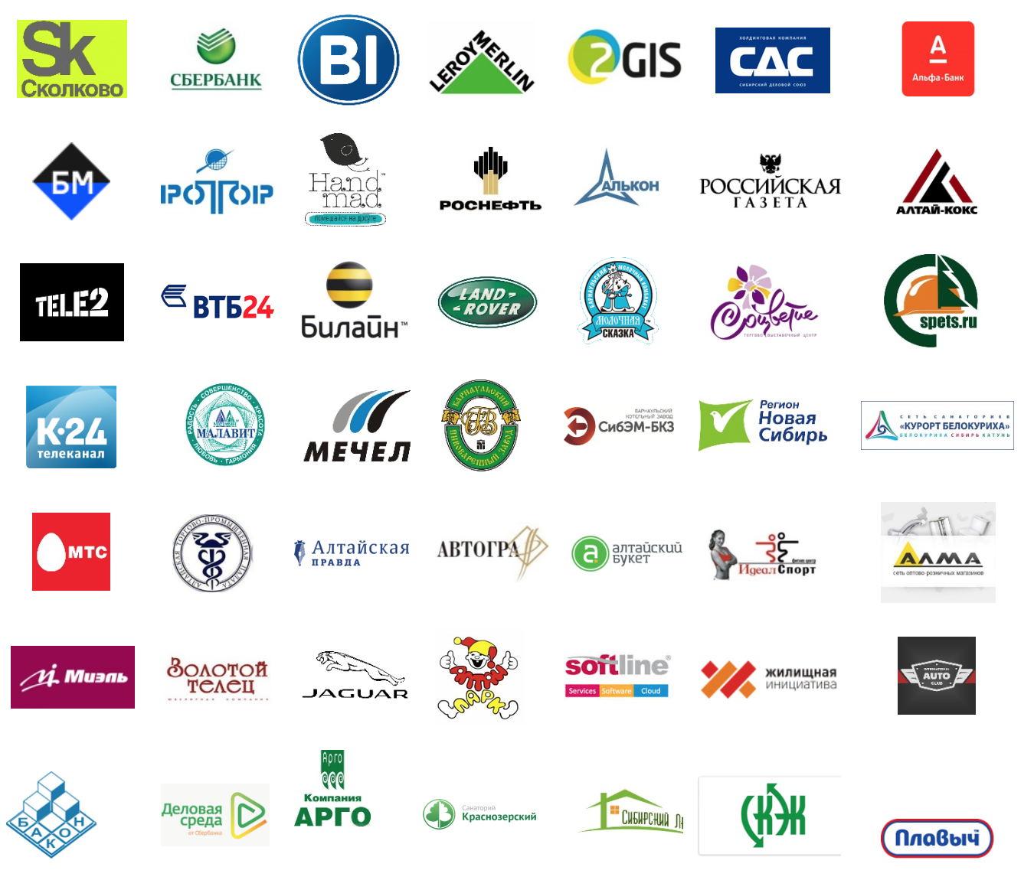**Ключевые клиенты:**

Контактная информация:

* Instagram: https://www.instagram.com/goleshihin_nikolai/
* Facebook: <https://www.facebook.com/nikolay.goleshchikhin>
* ВК: <https://vk.com/ng_22>
* Youtube: https://www.youtube.com/channel/UCX2s3VXhahC-0Sjpt-cQMHw?view_as=subscriber
* Сайт: ТренерГолещихин.рф